Занятие кружка **«Юный художник»**

Первый год обучения

Возраст обучающихся: 11-12 лет

Учитель: Артемихина Т.П.

Тема: **Цветы весны.**

**Цель:** создать условия для овладения учащимися элементарных навыков рисования, восприятия и первичного осознания информации.

**Задачи:**

* Продолжить формирование навыков изобразительного творчества (учить особенностям выполнения работы кистью - наложение ровных уверенных мазков без отрыва от бумаги)
* Развивать у детей изобразительные способности, наблюдательность; развивать речь, память, эстетический вкус; способствовать развитию мелкой моторики
* Воспитывать у детей интерес и любовь к искусству; воспитание усидчивости , аккуратности и терпения.

**Конспект занятия.**

**Организационный этап**

К занятию приготовить альбомный лист, две кисти, палитру, тряпочку, краски, воду. Взгляните на гостей и в течение занятия не отвлекайтесь. Здравствуйте, садитесь!

**Проверка полученных ранее знаний.**

- Что мы рисовали на прошлом уроке? (кувшин)

- Какой это жанр? (натюрморт)

- Как переводится дословно? (мертвая натура)

- Какие предметы художники изображали чаще всего?

- При помощи чего художник добивается схожести изображаемых предметов с натурой ? (С помощью светотени, тень бывает собственная и падающая).

- Что такое рефлекс? (Отражение от другого предмета).

Что такое блик? (Самое светлое место на поверхности предмета).

**Подготовка учащихся к усвоению новых знаний**.

Попробуйте отгадать тему занятия, прослушав стих.

На проталинке, под сосной,

У весенней и мокрой тропки,

Поднимает голову робкий

Цветик маленький, золотой.

**Изучение нового материала.**

- Какие весенние цветы вы знаете? (подснежник, мать-и-мачеха, тюльпан, нарциссы, мимоза и др.).

- Где они растут? (в саду, на лугу, в поле, в лесу)

- Чем отличаются дикие цветы (полевые, лесные) от садовых? (Садовые цветы специально сажают, выращивают, ухаживают, а дикие растут сами).

- Какую форму и цветовую окраску они имеют садовые цветы? (Садовые крупнее и наиболее яркой окраски, дикие мельче).

- Какое строение имеет любой цветок? (Любой цветок состоит из стебля, листьев и головки).

- Какие бывают стебли? (Стебли бывают толстые и тонкие, длинные и короткие, гладкие и колючие, прямые и изогнутые).

- Какие бывают листья? (Листья бывают крупные и мелкие, резные и простые, плоские и завернутые).

- Головки имеют разную форму: чашечки, бутона, тарелки, зонтика, шарика, свертка (роза), цепочки (ландыш). Иногда сама головка состоит из множества мелких цветочков. А в цветке находятся тычинки с пыльцой и пестик.

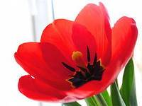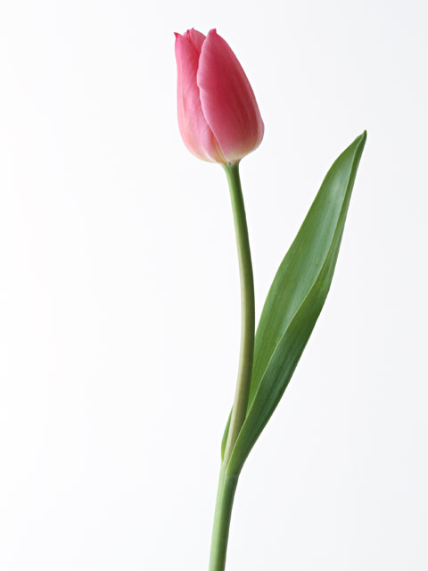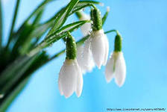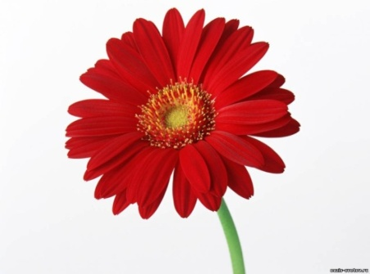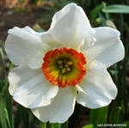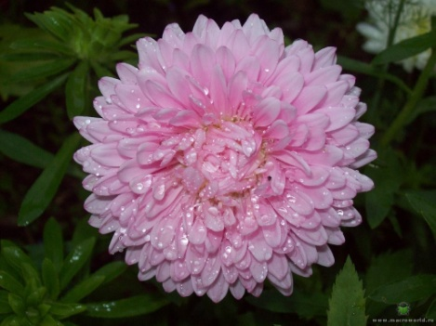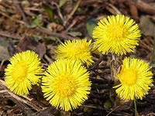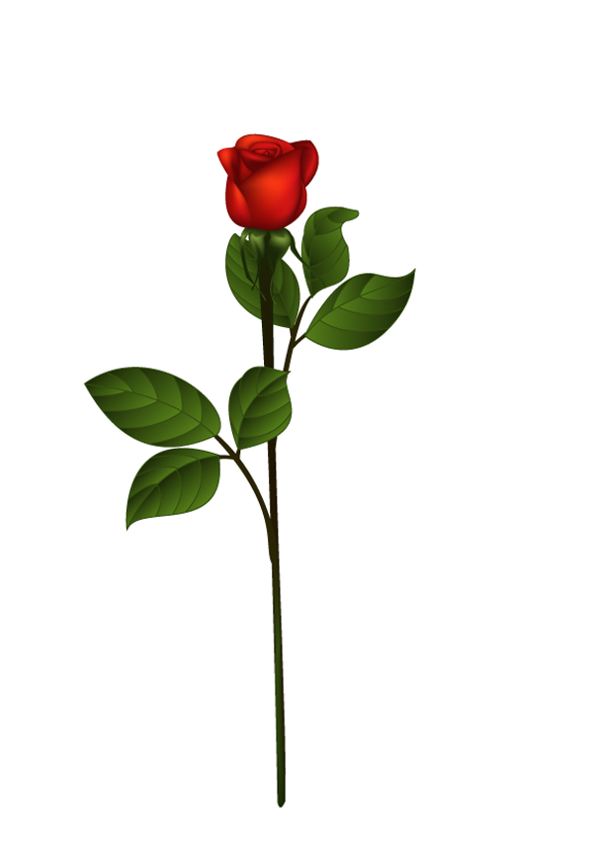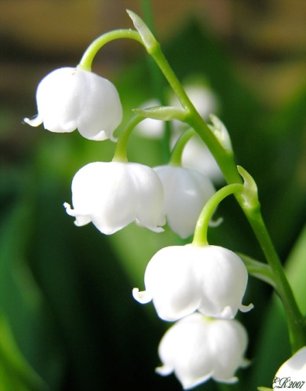

Составление букетов – это целое искусство. Но каждый человек может собрать цветы в букет так, чтобы красота цветов не пропала в нем, а наоборот – проявилась и усилилась .Цветы для букета обычно подбирают таким образом, чтобы они составляли гармонию цветовых пятен и ритма форм. Центр выделяется формой и цветом, правая и левая части рисунка должны быть симметричны. Не будут смотреться рядом садовые и полевые цветы.

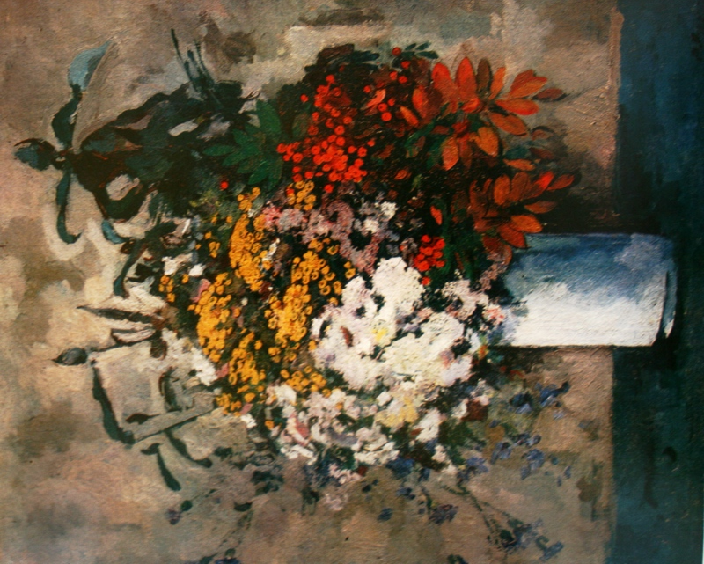

**В.Куприн «Букет»**

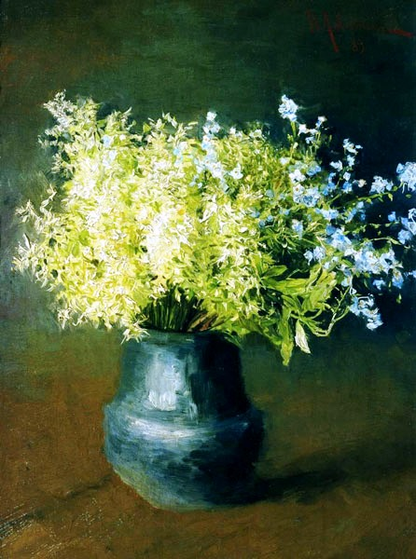

**И.Левитан «Лесные фиалки и незабудки»**

**Первичная проверка усвоения знаний.**

- Какие весенние цветы рисовать попробуем? (подснежник, мать-и-мачеха, тюльпан, нарциссы, мимоза и др.).

- Как выделим в центре цветок? (крупнее и наиболее яркой окраски)

- Схожи ли правая и левая части рисунка? (правая и левая части рисунка должны быть симметричны)

- Хорошо ли будут смотреться рядом садовые и полевые цветы? (нет)

**Практическая работа.**

Помните!

* О внешнем строении цветка (форма цветка, строение листьев, стебель)
* Выделите центр цветом, соотнесите правую и левую части рисунка.
* Детали прорисовывайте тонкой кисточкой, мелкими мазками
* Показать дальний и ближний край лист параллельными линиями.

Попробуйте на палитре получить оттенки одного цвета и вливание цвета в цвет при рисовании цветов. Цветы бывают разные: ярко-красные, розовые, желтые, оранжевые, фиолетовые, белые ...

Под музыку П.И.Чайковского из цикла «Времена года. Весна» дети выполняют работу.

**Физкультминутка**

Сегодня мы рисуем весенние цветы. Они перед вами не живые. Почему нельзя рвать цветы без надобности? (ответы детей)

Если я сорву цветок, (приседание)

Если ты сорвешь цветок…(приседание)

Если все: и я и ты-

Если мы сорвем цветы, (приседание)

То окажутся пусты и деревья и кусты…

И не будет красоты,(повороты головой)

И не будет доброты.

Если только я и ты,

Если мы сорвем цветы.

Берегите живую природу!

Т.Собакина

Подберите цвет на палитре. Нарисуйте листья. Тонкой кисточкой рисуйте детали цветка, листьев. Выделите цветом блик, тень собственную и падающую, рефлекс.

**Подведение итогов урока.**

Под музыку П.И.Чайковского из цикла «Времена года. Весна» обучающиеся выставляют свои работы.

Ваши рисунки преобразили общий вид нашего класса: он стал нарядным, свежим весенним. В своих работах , используя яркие краски, вы сумели передать радость, удивление от того, что появились первые весенние цветы. Молодцы!

**Рефлексия.**

Какое настроение у вас преобладало в течение занятия? Покажите на доске с помощью картинок. Спасибо за урок!

**Используемая литература**

-Изобразительное искусство . 6 класс :поурочные планы по программе В.С.Кузина.-Волгоград: Учитель 2012.

-Изобразительное искусство . 7 класс :поурочные планы по программе В.С.Кузина.-Волгоград: Учитель 2010.

-Интернет ресурсы